电子病历四级评审升级改造工作验收材料

# 一、临床服务系统功能改造

## 1医院信息系统（HIS）改造

### 1.1门诊管理改造

#### 1.1.1门诊医生工作站

要求改造以实现以下功能：

1. 下达检查申请时能获得其他部门的病情摘要、诊断，具有检查适应症、作用、注意事项查询功能。

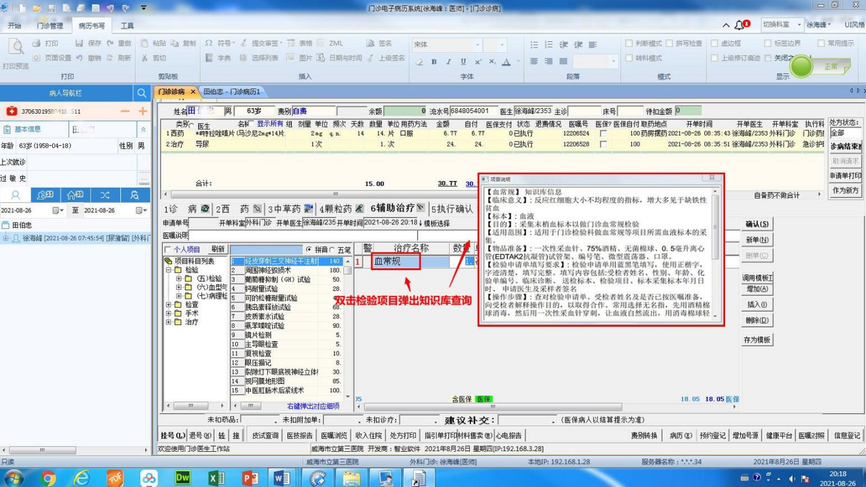

1. 检验报告与申请单可进行关联对应 完成

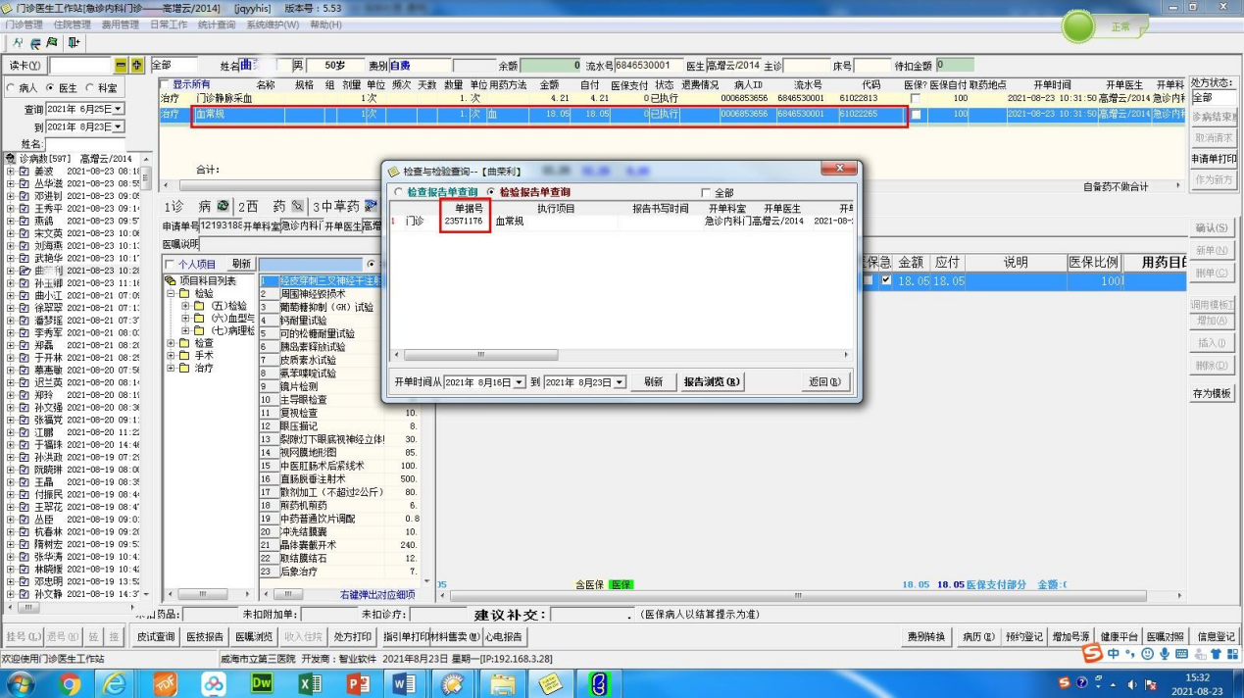

1. 查看检查报告时，能够按照项目查看说明等 完成

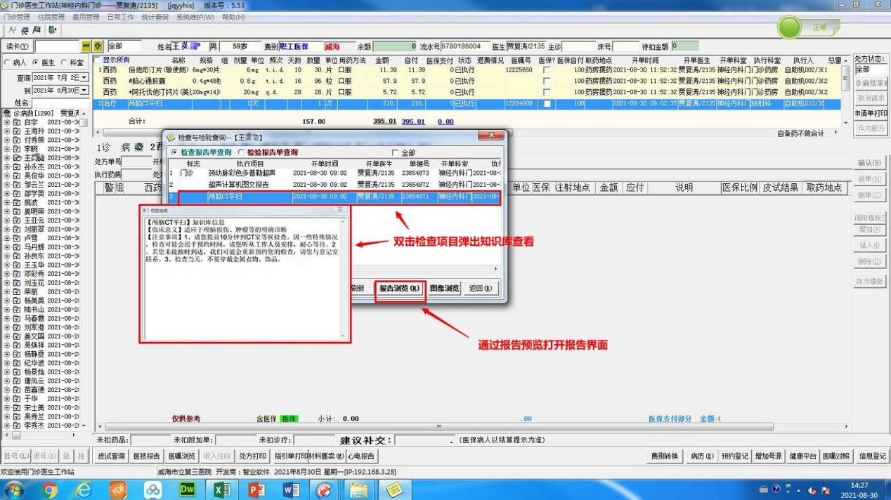

1. 检查报告与申请单可进行关联对应 完成

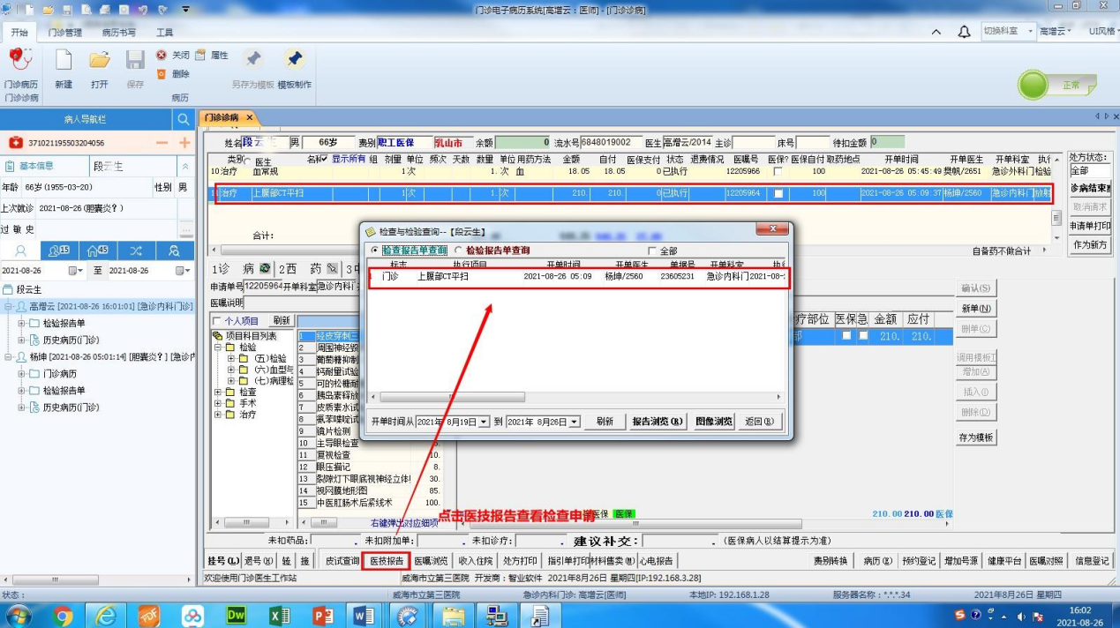

1. 可根据检查内容生成注意事项 完成

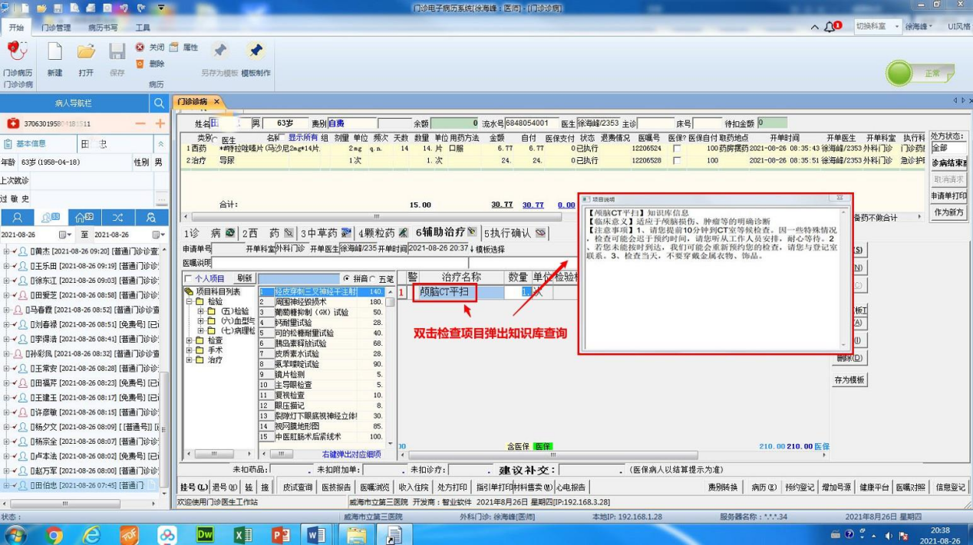

### 1.2住院管理改造

#### 1.2.1住院医生工作站

要求改造以实现以下功能：

1. 下达检查申请时可获得检查项目信息，如适应症、作用、注意事项等。 完成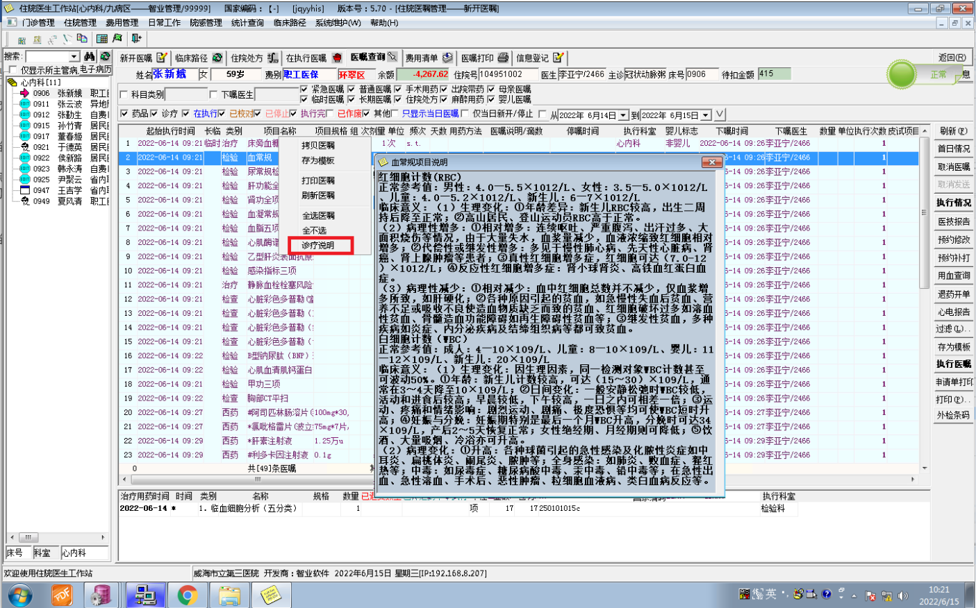
2. 检验报告与申请单可进行关联对应 完成

1）病房医生下达检验医嘱

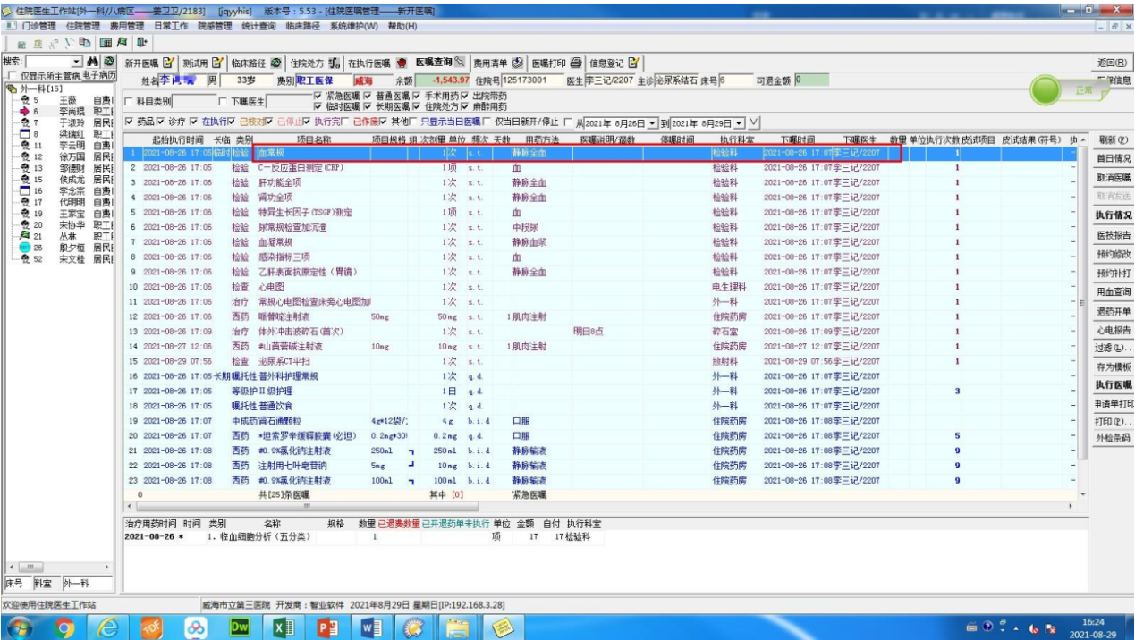

2）检验系统根据申请生成条码，可以查询与HIS系统的申请对应编号

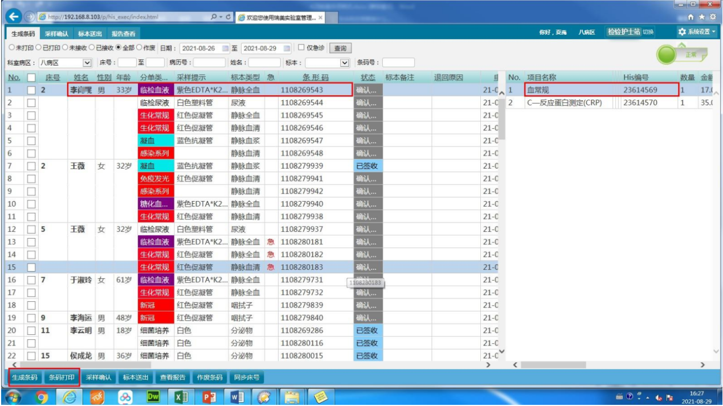

3）医技系统查询化验申请编号

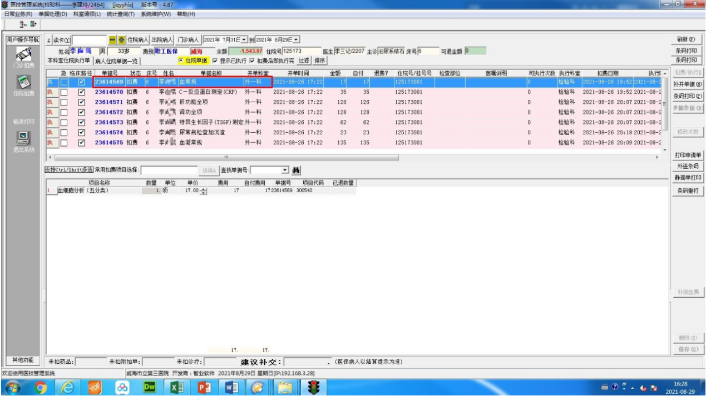

4）检验系统通过条码获取申请数据进行标本检验，检验报告与医嘱及申请单相对应。

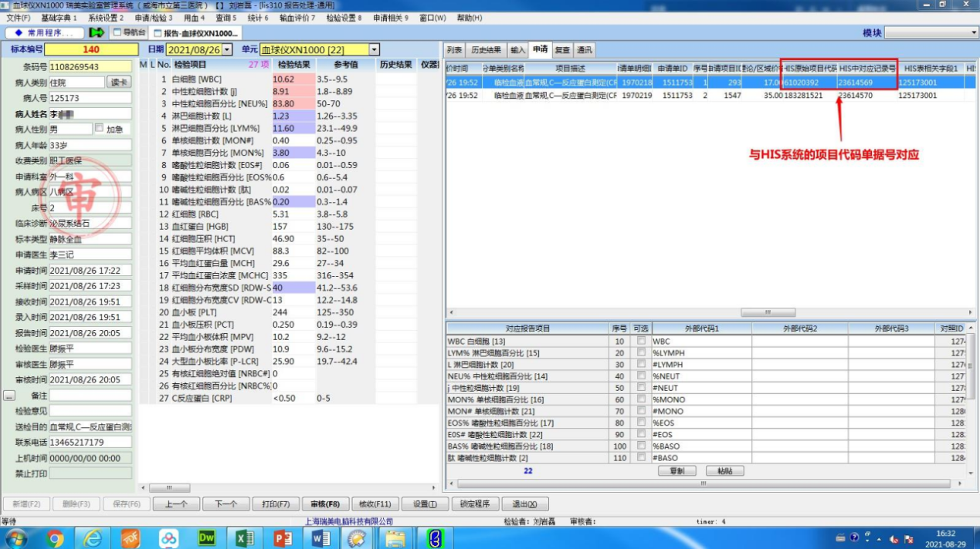

1. 查看检查报告时，能够按照项目查看说明等 完成

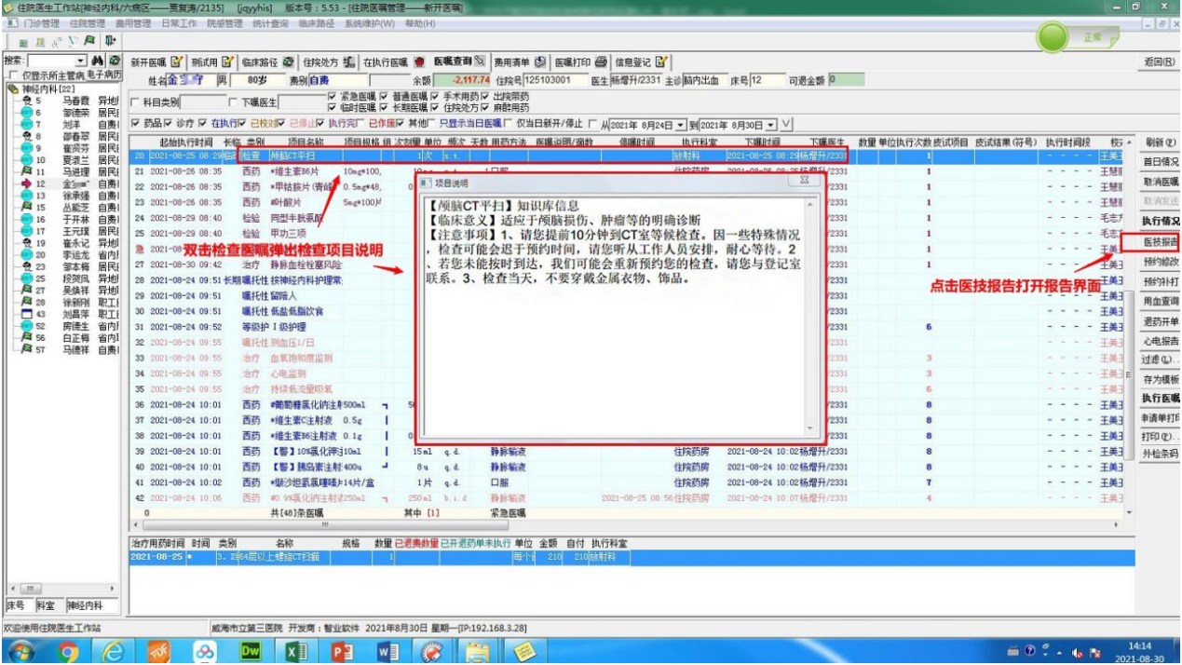

1. 检查报告与申请单可进行关联对应 完成

1)医技系统将检查申请传送预约系统

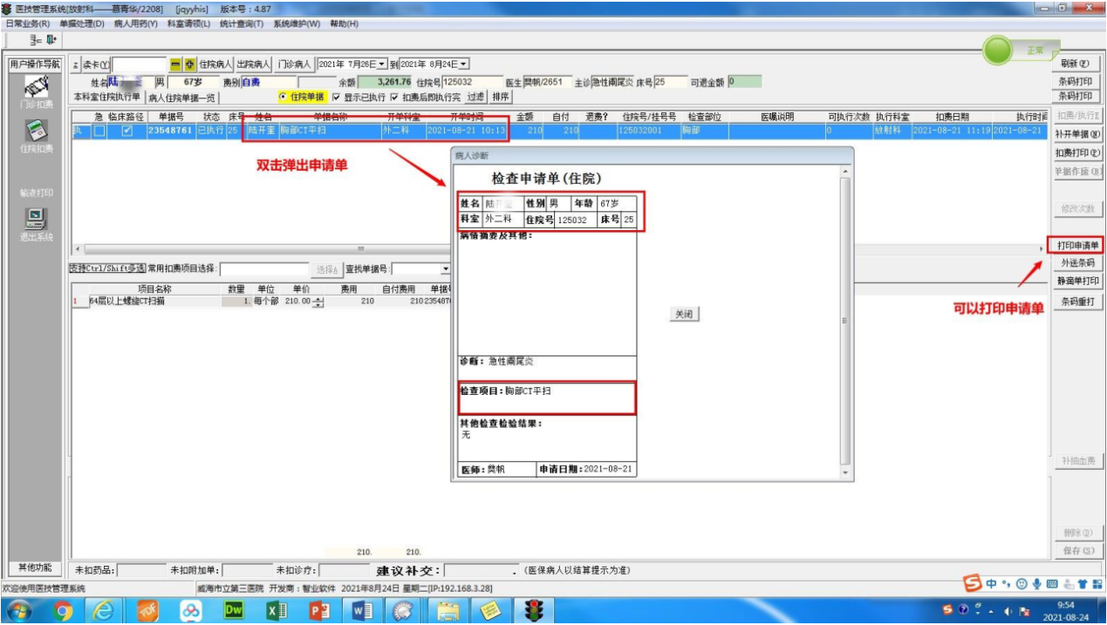

2）预约系统为病人排号

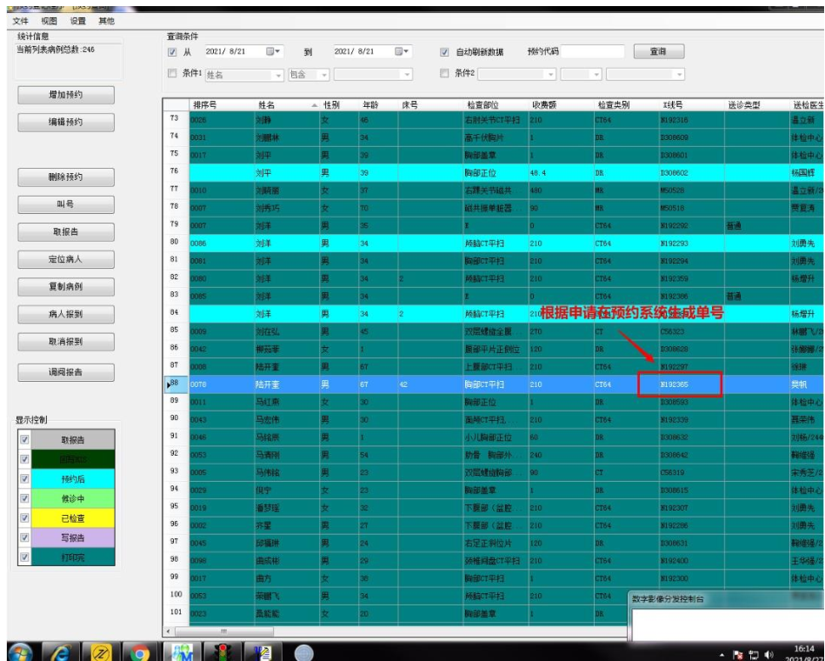

3）医技工作人员书写报告

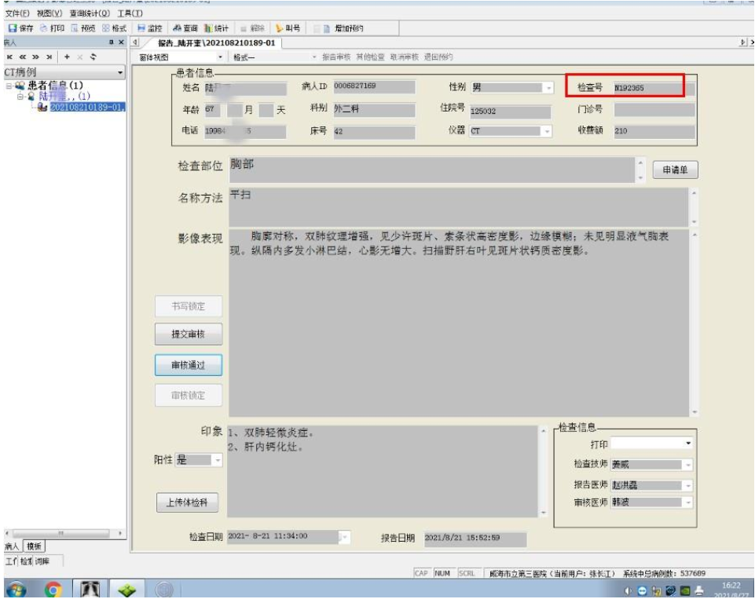

4）病房医生查看报告

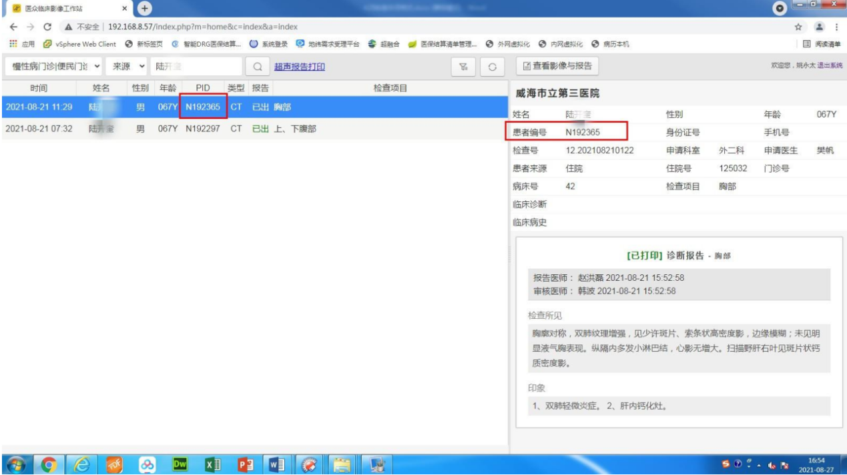

5）病房医生查看报告与图像

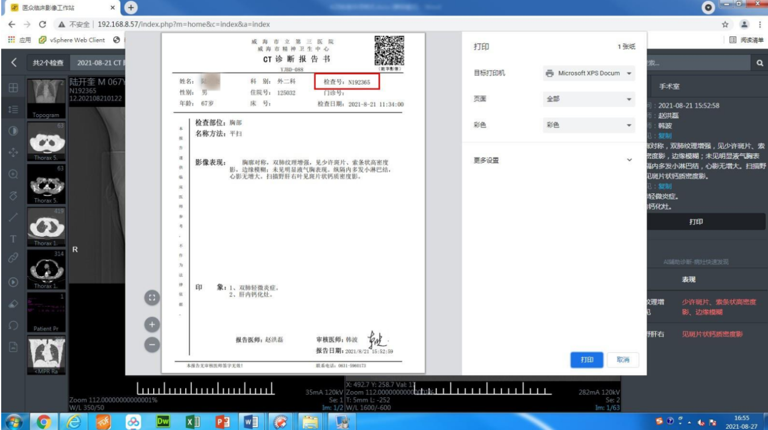

6）通过医生工作站查看检查报告

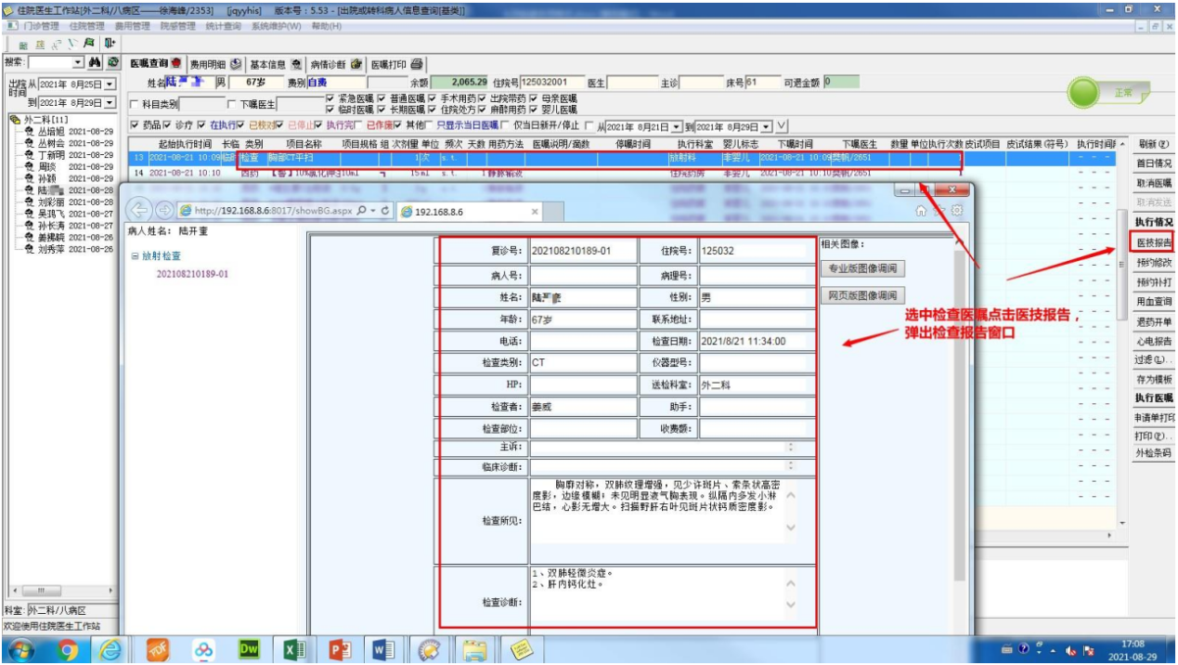

1. 可根据检查内容生成注意事项 完成

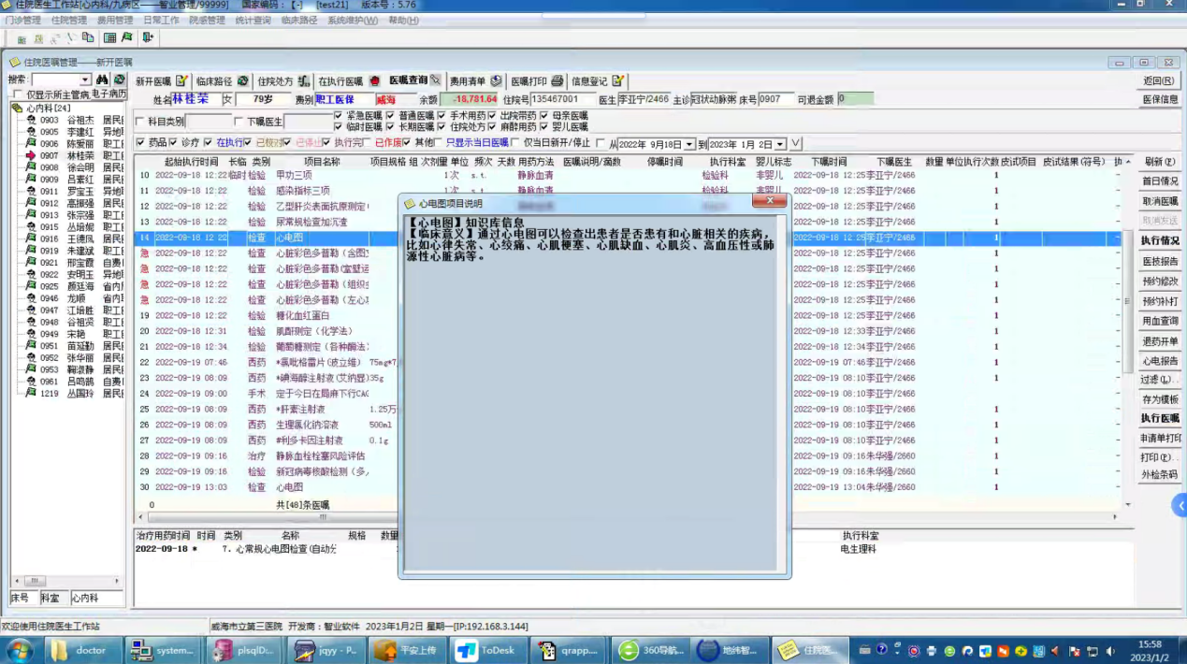

1. 能够提供手术准备、材料准备清单 手麻

#### 1.2.2住院护士工作站

要求改造以实现以下功能：

1. 可提示入科的基本处理流程或有可定义的入科处理模版提醒帮助护士完成常规的处理。 完成

1）综合科室入院评估记录

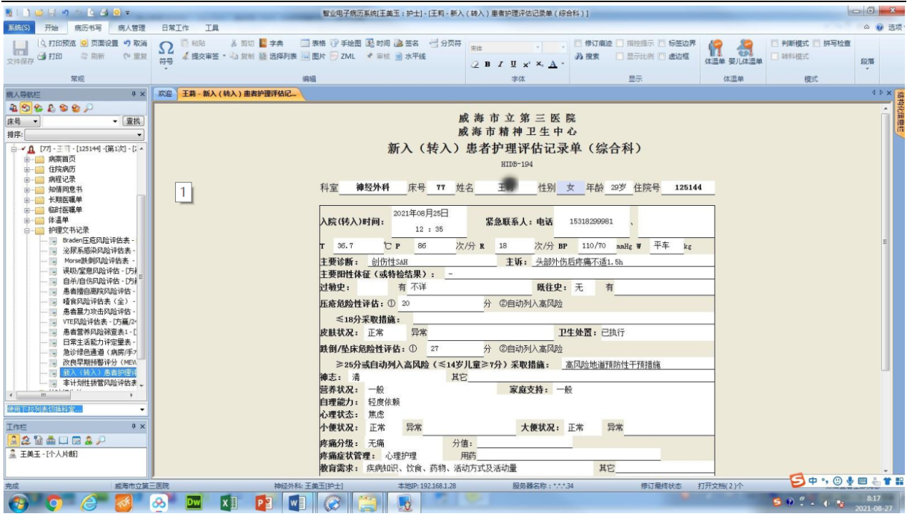

2）精神心理专科入院评估记录

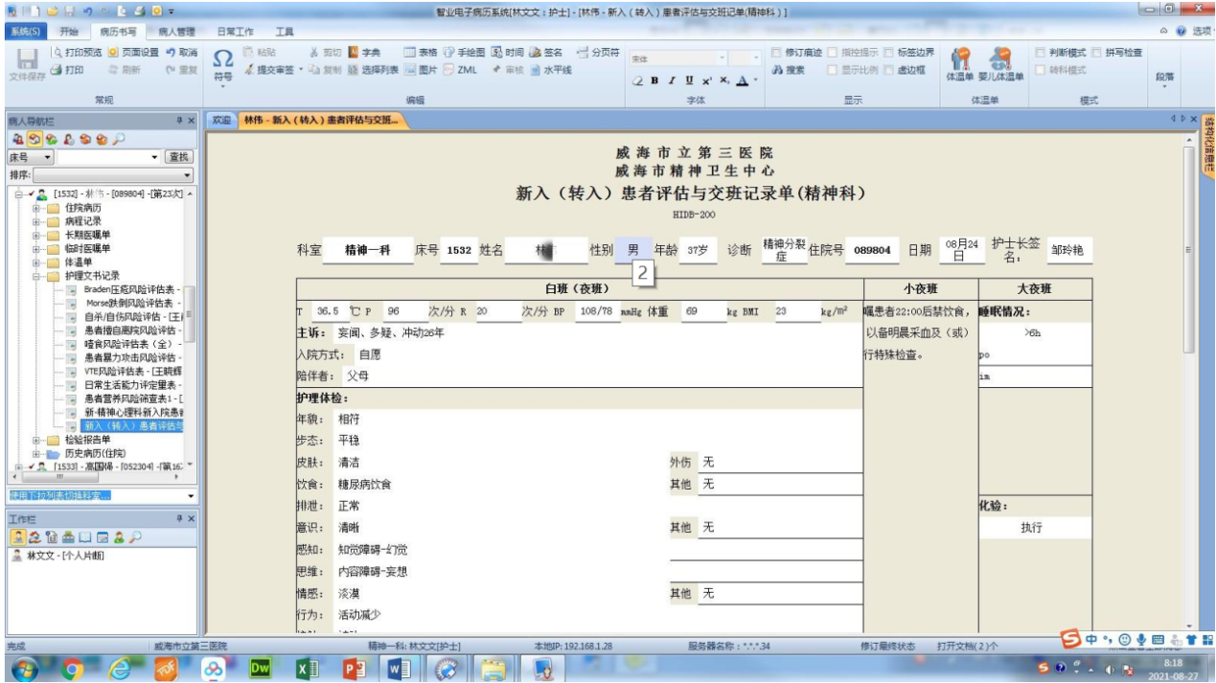

### 1.3药品管理改造

#### 1.3.1门诊药房管理系统

要求改造以实现以下功能：

1. 能够获得病人基本情况、体征、药敏数据。 完成

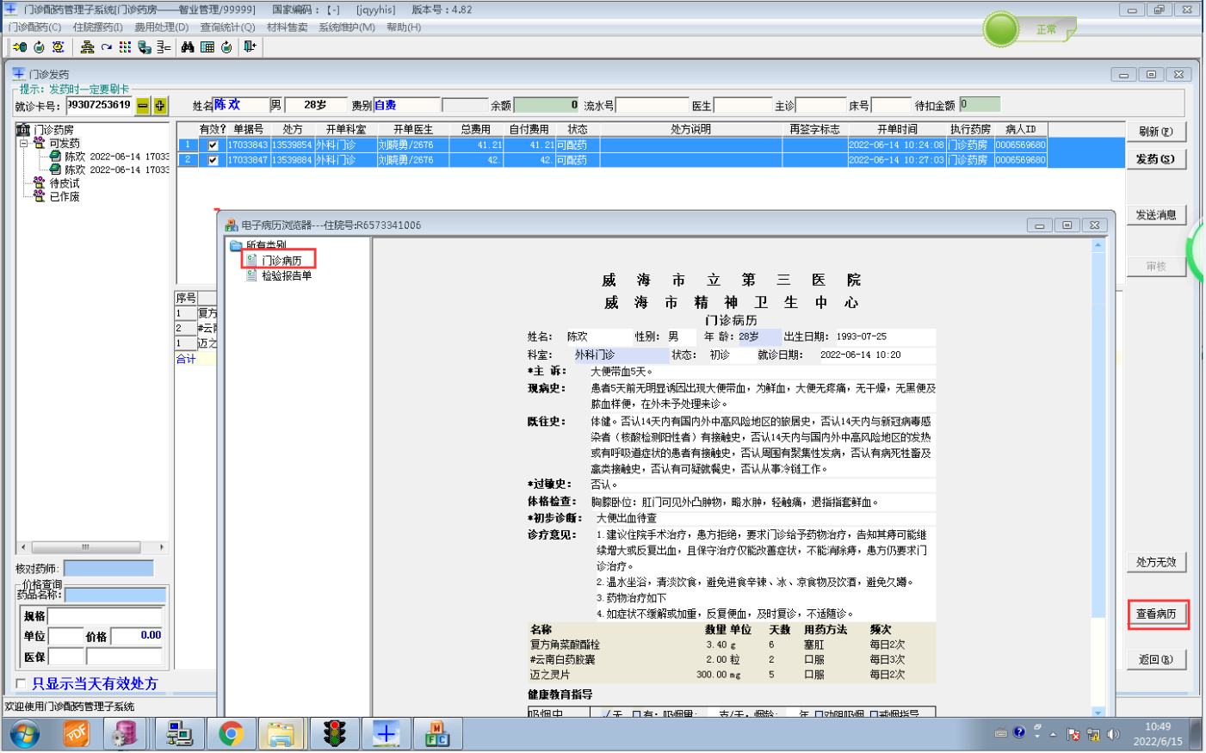

### 1.4电子化政策法规查询系统

要求提供可全院查询的电子化政策法规文档功能。 完成

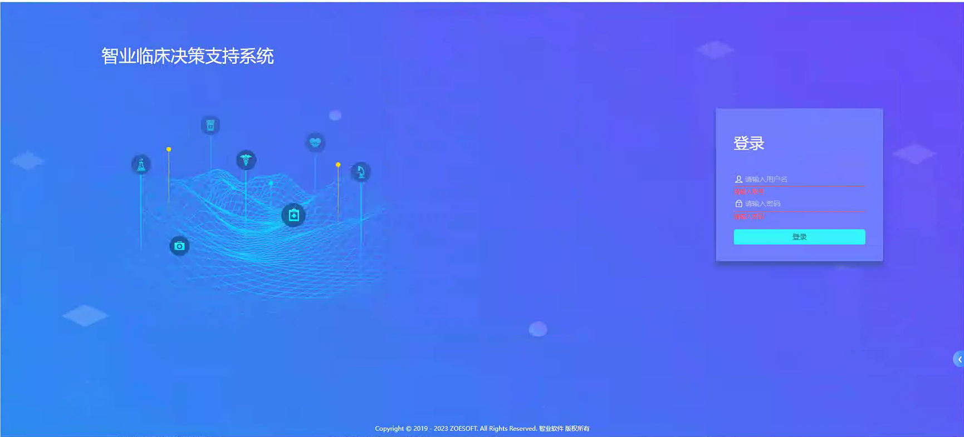

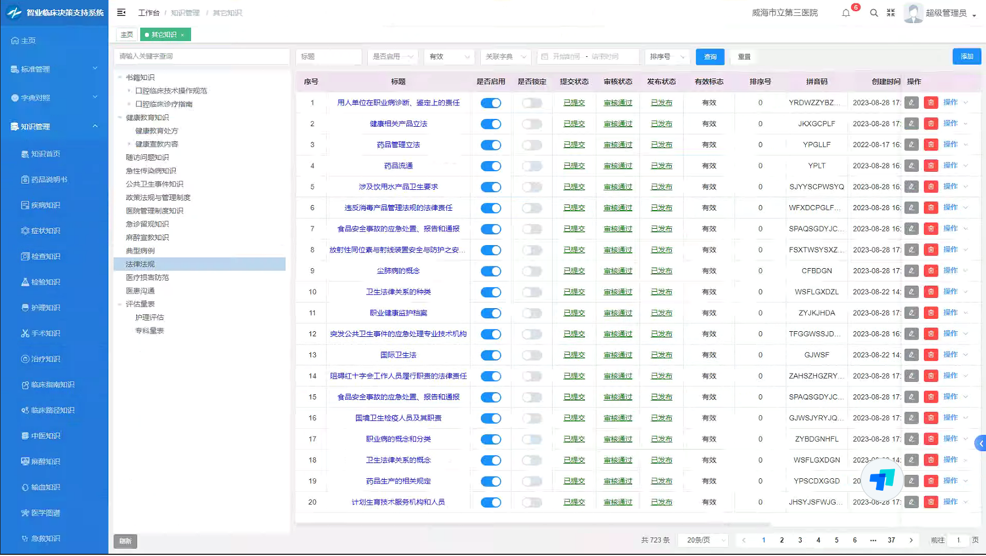

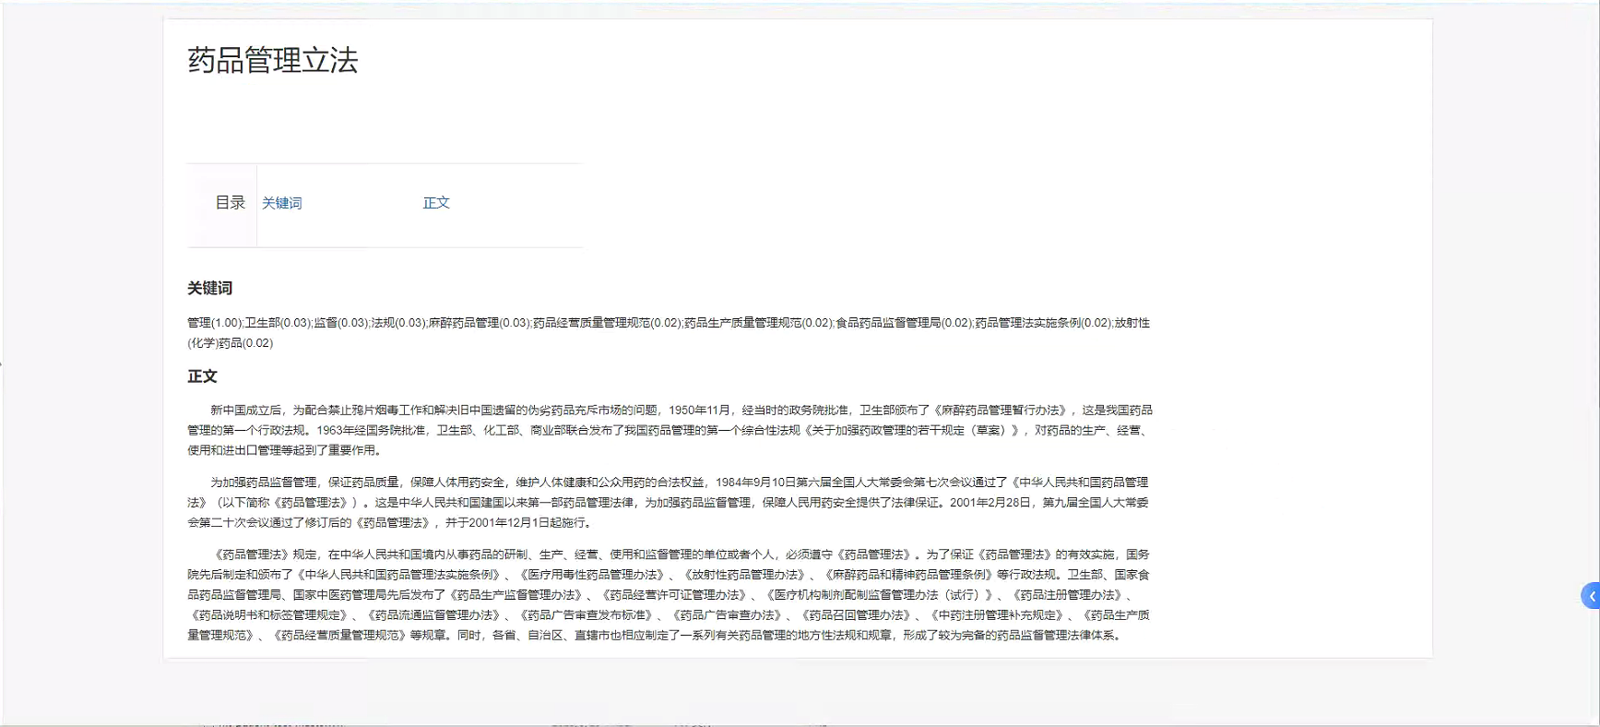

## 2电子病历系统改造

### 2.1治疗信息共享

要求提供治疗信息系统。

要求具体功能如下：

1、治疗系统能够通过网络接收到临床科室（如门诊、病房）所提出的治疗申请，治疗科室的医生可以对治疗方法与计划为临床提供会诊意见并将治疗的计划与安排通知临床科室。

2、治疗系统对于已经安排定期治疗实现进行提醒，包括提醒治疗科室提前做好准备（如事先准备好放射治疗的体模或遮挡器））提醒患者治疗的时间，提醒临床科室安排引导与护送患者等等。

3、可采用数据集成方式或界面集成方式。临床医生在门诊医生站、病房医生等系统中能够查询到治疗的情况。或者在临床医生使用的计算机上启动治疗科室提供的数据查询程序访问治疗安排和治疗记录或在计算机的浏览器上进入治疗科室系统网站访问入口查询数据。 完成

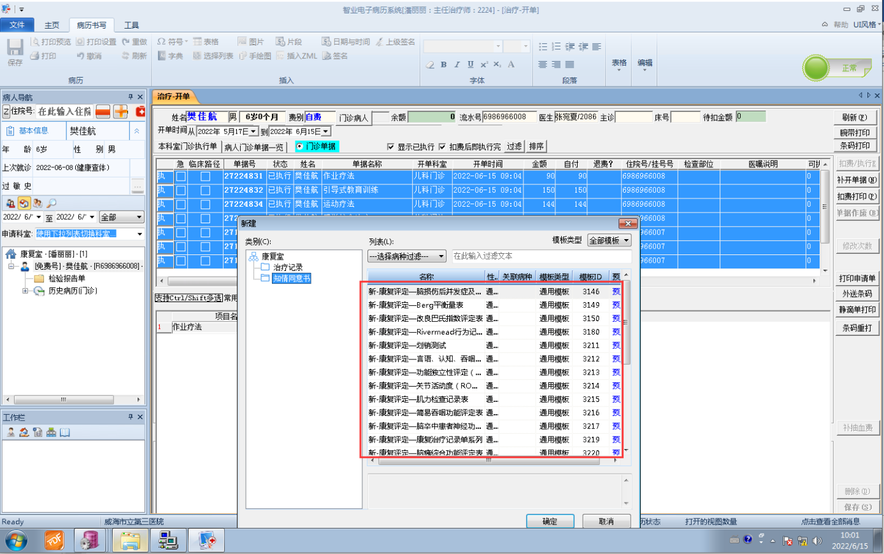

4、具有数据交换接口，能将治疗科室产生的治疗记录，供全院需要的科室共享访问。 完成



5、所有的治疗记录实现统一的管理模式下实现检索和访问，治疗记录通过治疗系统完成，临床医护工作站通过医院细腻平台共享所有治疗记录，与普通病历统一管理。 完成



6、治疗系统能够根据患者的临床诊断、检查与检验结果等信息，结合知识库和治疗规则或模板自动为医生提供治疗方案或治疗参数的提示。

7、治疗过程的各个环节可监控和记录，质控系统中能查看治疗全过程数据，每一步的执行者执行时间等，实现全流程的监控。

8、医技系统对高风险治疗有警示核查，能结合病人的诊断、年龄等信息进行综合判断。

9、治疗安排信息可被全院查询。 完成



10、治疗记录数据可供全院访问，有数据交换接口。 完成



# **电子病历评级支持**

1. 数据质量工具

实现对上报数据质量的智能评估，以评估电子病历评级对数据质量的要求，数据质量评估包括数据一致性、数据完整性、数据整合性和数据及时性。

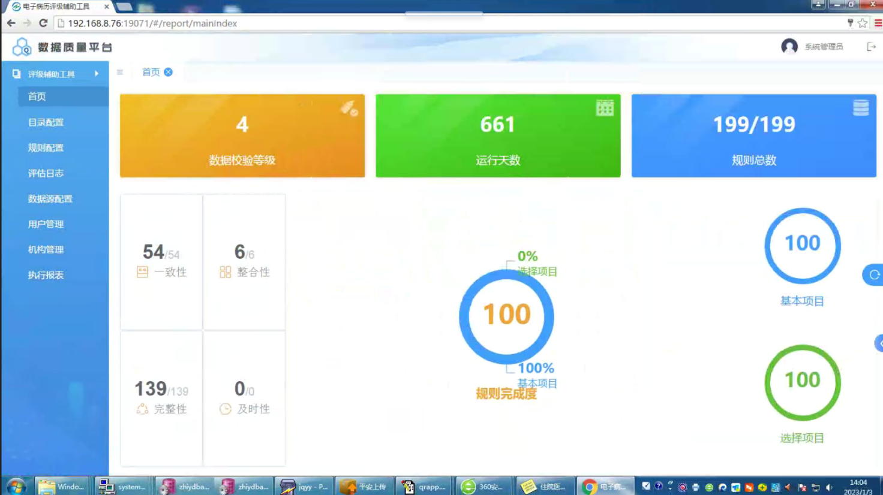

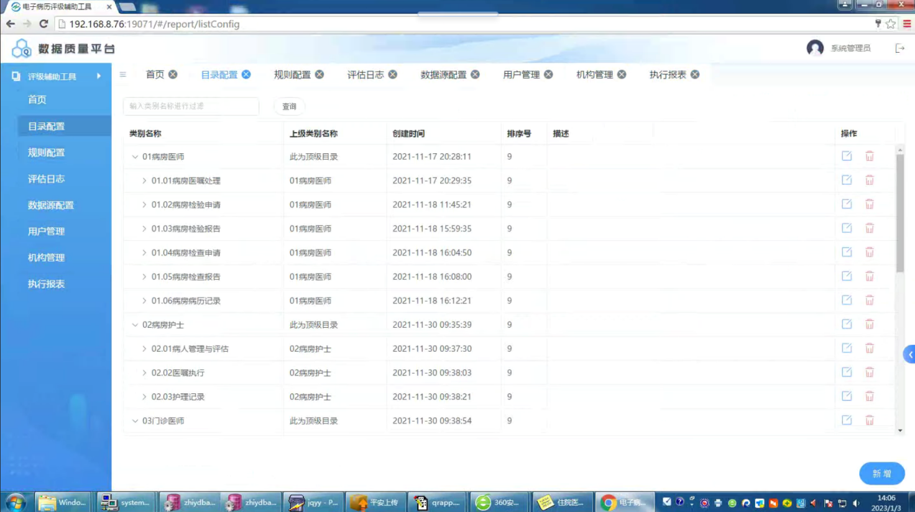

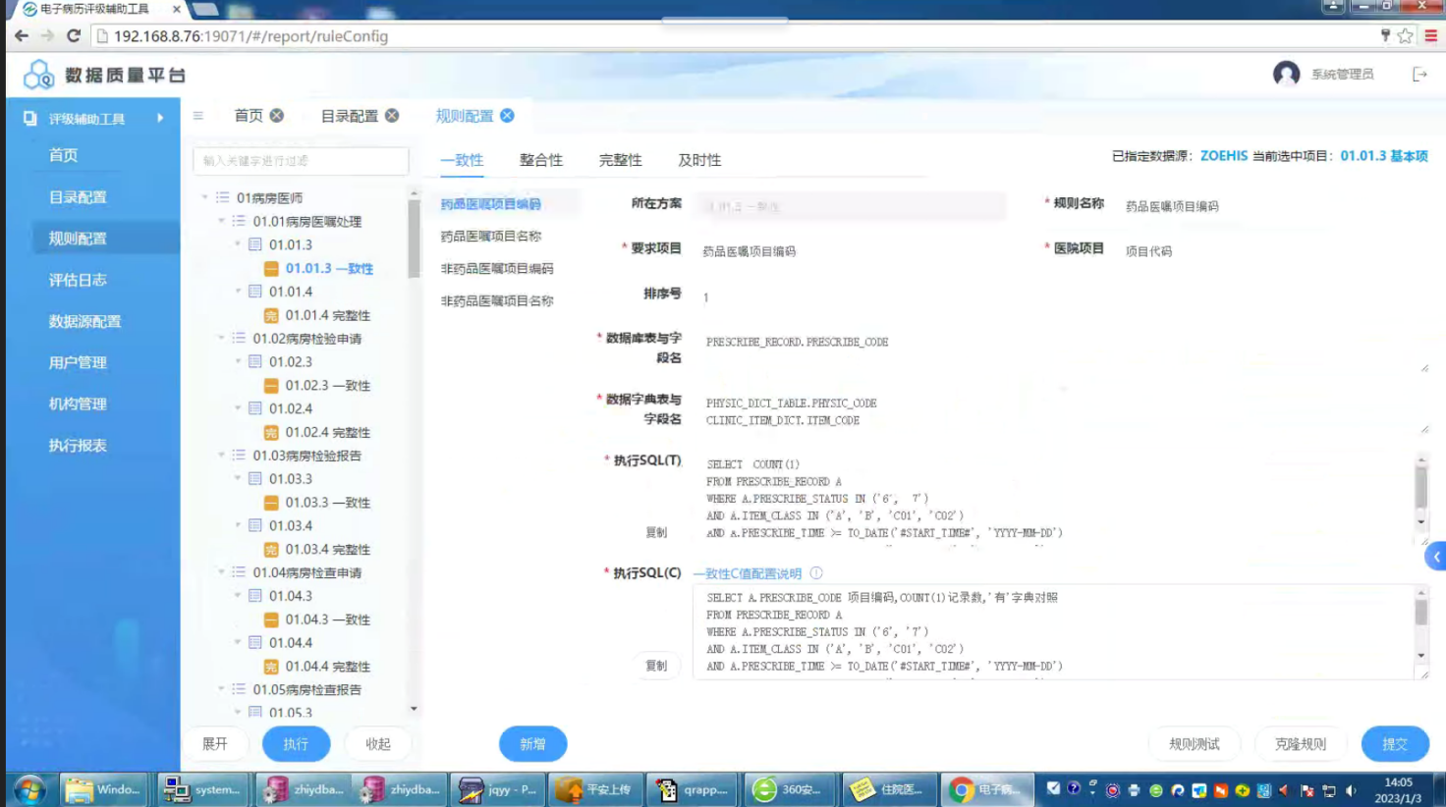

1. 申报材料整理的指导和准备服务

现场安排两名技术人员，总部测评部门安排一名技术人员配合申报材料的准备工作，保障医院顺利通过了测评

1. 网上申报支持服务

现场安排两名技术人员，总部测评部门安排一名技术人员配合申报材料的准备工作，保障医院顺利通过了测评

1. 现场测评支持服务

# 三、电子病历评级服务

## 1、医院现状

### 基础信息统计

|  |  |  |
| --- | --- | --- |
| **序** | **医院基础信息** | **统计数** |
| 1 | 医院当前展开的病房数（个） |  |
| 2 | 医院门诊科室数（个） |  |
| 3 | 医院床位数（张） |  |
| 4 | 信息化部门总人数（人） |  |
| 5 | 医院现在使用的监护设备数（台） |  |
| 6 | 医院电子化医疗记录最长时间（年） |  |
| 7 | 医院上一年度总收入（人民币，亿元） |  |
| 8 | 医院在近三年内信息化累计已投入资金（人民币，万元） |  |
| 9 | 医院上一年度在信息化方面投入资金（人民币，万元） |  |

### 医疗服务信息统计（近3个月）

| **序** | **医疗服务信息** | **统计数** |
| --- | --- | --- |
| 1 | 全部出院病人数 |  |
| 2 | 门诊患者人次数 |  |
| 3 | 门诊处方数 |  |
| 4 | 检验项目人次数 |  |
| 4.1 | 住院检验项目人次数 |  |
| 4.2 | 门诊检验项目人次数 |  |
| 5 | 检查项目人次数 |  |
| 5.1 | 住院检查项目人次数 |  |
| 5.2 | 门诊检查项目人次数 |  |
| 6 | 全部治疗项目人次数 |  |
| 7 | 全部手术台次数 |  |

### 信息系统及其厂商情况

|  |  |  |  |
| --- | --- | --- | --- |
| **序** | **系统模块** | **目前厂商** | **备注** |
| 1 | EMR | 智业软件 | 电子病历 |
| 2 | HIS | 智业软件 |  |
| 3 | 集成平台 | （暂无） | 临床数据中心CDR |
| 4 | 临床决策 | （暂无） | 知识库，未建设 |
| 5 | 治疗 | （暂无） |  |
| 6 | 检验 |  | LIS |
| 7 | 超声、内镜 |  | PACS |
| 8 | 心电 |  | PACS |
| 9 | 放射、磁共振 |  | PACS |
| 10 | 病理 |  | 检查 |
| 11 | 合理用药 |  |  |
| 12 | 移动护理 |  | 移动护理 |
| 13 | 数字认证 |  | CA电子认证与签名 |
| 14 | 手术麻醉 |  |  |
| 15 | 监护 |  |  |
| 16 | 血库 |  | 含输血（输血闭环未实现） |
| 17 | 容灾备份 |  |  |
| 18 | 短信平台 |  | 危急值等 |
| 19 | 历史病历数字化 |  |  |
|  | **合计：** | **8家** | |

## 2、应用现状四级差距分析



### 调研工作概要

* 调研时间：2019年09月02日星期一
* 调研负责：张海鹏
* 调研形式：逐条核对1~4级功能实现达标情况

### 调研结果——差距分析

根据各角色科室的信息系统应用现状，按照《电子病历系统应用水平分级评分标准(2018版)》，进行初步评估（评估明细详见《威海市立三院电子病历系统应用水平调研评估(2019-09-02)》）。此次评分暂时不考虑实际应用范围，达标的标准为“功能有实现且有用”。

评估结果分析如下：

### 十个角色得分

◆通过上图可知，各角色得分基本都基本接近四级水平。

### 39个细项得分（1~19）

### 39个细项得分（20~39）

◆39个项目分数分布如下： 14个四级，20个三级，5个二级。

◆存在5个二级项目，以及数量较大的20个三级项目，是四级建设工作首先要考虑的突破和重点内容。

### 总得分情况

|  |  |  |  |  |  |  |  |  |  |
| --- | --- | --- | --- | --- | --- | --- | --- | --- | --- |
| 总 体 评 价 | | | | | | | | | |
| **等级** | **内容** | **基本项目数** | **基本项 达标数** | **未达标数** | **选择项目数** | **选择项 达标数** | **未达标数** | **最低总评分** | **总得分** |
| 1级 | 独立医疗信息系统建立 | 5 | 5 | 0 | 22/32 | 32 | 0 | 28 | **126** |
| 2级 | 医疗信息部门内部交换 | 10 | 10 | **0** | 15/27 | 27 | **0** | 55 |
| **3级** | **部门间数据交换** | **14** | **12** | **2** | **12/25** | **22** | **0** | **85** |
| 4级 | 全院信息共享，初级医疗决策支持 | 17 | 4 | **13** | 9/22 | 10 | **0** | 110 |
| 5级 | 统一数据管理，中级医疗决策支持 | 20 | 0 | **20** | 6/19 | 0 | **6** | 140 |
| 6级 | 全流程医疗数据闭环管理，高级医疗决策支持 | 21 | 0 |  | 5/18 | 0 |  | 170 |
| 7级 | 医疗安全质量管控，区域医疗信息共享 | 22 | 0 |  | 4/17 | 0 |  | 190 |
| 8级 | 健康信息整合，医疗安全质量持续提升 | 22 | —— |  | 4/17 | —— |  | 220 |
|  |  |  |  |  |  |  |  |  |  |
|  |  |  |  |  | **总得分：126分 整体评价：2级** | | | |  |

◆总得分126，介于4级和5级之间，根据基本项目和选择项目未达标情况，整体评价为2级。

**1.7各项目未实现数统计**

|  | **工作角色** | **业务代码** | **业务项目** | **未实现数** |  |
| --- | --- | --- | --- | --- | --- |
| 1 | 病房医师 | 1 | 病房医嘱处理 | 1 | 5 |
| 1 | 病房医师 | 2 | 病房检验申请 | 1 |
| 1 | 病房医师 | 3 | 病房检验报告 | 0 |
| 1 | 病房医师 | 4 | 病房检查申请 | 2 |
| 1 | 病房医师 | 5 | 病房检查报告 | 1 |
| 1 | 病房医师 | 6 | 病房病历记录 | 0 |
| 2 | 病房护士 | 7 | 病人管理与评估 | 0 | 4 |
| 2 | 病房护士 | 8 | 医嘱执行 | 2 |
| 2 | 病房护士 | 9 | 护理记录 | 2 |
| 3 | 门诊医师 | 10 | 处方书写 | 1 | 5 |
| 3 | 门诊医师 | 11 | 门诊检验申请 | 1 |
| 3 | 门诊医师 | 12 | 门诊检验报告 | 1 |
| 3 | 门诊医师 | 13 | 门诊检查申请 | 1 |
| 3 | 门诊医师 | 14 | 门诊检查报告 | 1 |
| 3 | 门诊医师 | 15 | 门诊病历记录 | 0 |
| 4 | 检查科室 | 16 | 申请与预约 | 1 | 1 |
| 4 | 检查科室 | 17 | 检查记录 | 0 |
| 4 | 检查科室 | 18 | 检查报告 | 0 |
| 4 | 检查科室 | 19 | 检查图象 | 0 |
| 5 | 检验处理 | 20 | 标本处理 | 1 | 1 |
| 5 | 检验处理 | 21 | 检验结果记录 | 0 |
| 5 | 检验处理 | 22 | 报告生成 | 0 |
| 6 | 治疗信息处理 | 23 | 一般治疗记录 | 2 | 5 |
| 6 | 治疗信息处理 | 24 | 手术预约与登记 | 0 |
| 6 | 治疗信息处理 | 25 | 麻醉信息 | 2 |
| 6 | 治疗信息处理 | 26 | 监护数据 | 1 |
| 7 | 医疗保障 | 27 | 血液准备 | 0 | 3 |
| 7 | 医疗保障 | 28 | 配血与用血 | 1 |
| 7 | 医疗保障 | 29 | 门诊药品调剂 | 1 |
| 7 | 医疗保障 | 30 | 病房药品配置 | 1 |
| 8 | 病历管理 | 31 | 病历质量控制 | 1 | 3 |
| 8 | 病历管理 | 32 | 电子病历文档应用 | 1 |
| 9 | 电子病历基础 | 33 | 病历数据存储 | 0 |
| 9 | 电子病历基础 | 34 | 电子认证与签名 | 1 |
| 9 | 电子病历基础 | 35 | 系统灾难恢复体系 | 0 |
| 9 | 电子病历基础 | 36 | 基础设施与安全管控 | 0 |
| 10 | 信息利用 | 37 | 临床数据整合 | 1 | 3 |
| 10 | 信息利用 | 38 | 医疗质量控制 | 1 |
| 10 | 信息利用 | 39 | 知识获取及管理 | 1 |
| **合计：** | | | | **30** |  |

**注：**以上明细详见附录《威海市立三院电子病历系统应用水平调研评估(2019-09-02)》

## 3、项目整体规划建议

|  | **工作角色** | **主要工作说明** | **业务项目** | **优先级备注** | **未实现数** | |
| --- | --- | --- | --- | --- | --- | --- |
| 1 | 病房医师 | 整合检查、检验、合理用药等系统，与HIS系统一起进行改造。 | 病房医嘱处理 | 整合，系统改造 | 1 | 5 |
| 病房检验申请 | 整合，系统改造 | 1 |
| 病房检查申请 | 整合，系统改造 | 2 |
| 病房检查报告 | 整合，系统改造 | 1 |
| 2 | 门诊医师 | 整合检查、检验、合理用药等系统，与HIS系统一起进行改造。 | 处方书写 | 整合，系统改造 | 1 | 5 |
| 门诊检验申请 | 整合，系统改造 | 1 |
| 门诊检验报告 | 整合，系统改造 | 1 |
| 门诊检查申请 | 整合，系统改造 | 1 |
| 门诊检查报告 | 整合，系统改造 | 1 |
| 3 | 病房护士 | 使用PDA系统，完善医嘱执行记录 | 医嘱执行 | 新建系统 | 2 | 4 |
| 护理记录 | 系统改造 | 2 |
| 4 | 治疗信息处理 | 建立完善的电子治疗记录，并向临床科室共享 | 一般治疗记录 | 新建系统 | 2 | 4 |
| 麻醉信息 | 新建系统 | 2 |
| 5 | 医疗保障 | 血库系统建立，（基本项） | 配血与用血 | 新建系统 | 1 |  |

**注：**以上项目模块为四级电子病历建设主线，不含外围系统建设等支线项目内容，支线项目内容建议在主线进度保障情况下穿插同步推进。该规划建议仅作为项目规划参考。

## 附录：威海市立三院电子病历四级应用调研评估未达标明细2019-09-03

| **项目序号** | **项目代码** | **工作角色** | **业务项目** | **评价类别** | **新标准主要评价内容** | **功能评分** | **应用现状** | **主导系统** | **业务模块** |
| --- | --- | --- | --- | --- | --- | --- | --- | --- | --- |
| 1 | 01.01.4 | 病房医师 | 病房医嘱处理 | 基本 | （2）医嘱下达时能关联项目获得药物知识，如提供药物说明查询功能等 | 4 | △ | 合理用药 | 药品查询 |
| 2 | 01.02.4 | 病房医师 | 病房检验申请 | 选择 | （1）下达申请时可获得检验项目和标本信息，如适应症、采集要求、作用等 | 4 | △ | HIS | 医嘱管理 |
| 3 | 01.03.4 | 病房医师 | 病房检验报告 | 基本 | （1）可获得检验科室报告数据 | 4 | △ | LIS | 检验报告浏览 |
| 3 | 01.03.4 | 病房医师 | 病房检验报告 | 基本 | （2）医师工作站中可查阅历史检验结果 | 4 | △ | LIS | 检验报告浏览 |
| 3 | 01.03.4 | 病房医师 | 病房检验报告 | 基本 | （3）查阅检验报告时能够给出结果参考范围及结果异常标记 | 4 | △ | LIS | 检验报告浏览 |
| 3 | 01.03.4 | 病房医师 | 病房检验报告 | 基本 | （4）查看检验报告时，可获得项目说明 | 4 | △ | LIS | 检验报告浏览 |
| 4 | 01.04.3 | 病房医师 | 病房检查申请 | 基本 | （2）申请时能够提示所需准备工作等内容 | 3 | △ |  |  |
| 4 | 01.04.4 | 病房医师 | 病房检查申请 | 选择 | （1）下达申请时可获得检查项目信息，如适应症、作用、注意事项等 | 4 | △ | HIS | 检查申请 |
| 5 | 01.05.4 | 病房医师 | 病房检查报告 | 基本 | （2）查看检查报告时，能够按照项目查看说明等 | 4 | △ | PACS | 检查报告浏览 |
| 8 | 02.02.3 | 病房护士 | 医嘱执行 | 基本 | （2）护士执行医嘱有记录 | 3 | △ |  |  |
| 8 | 02.02.4 | 病房护士 | 医嘱执行 | 选择 | （1）医嘱执行记录可供全院共享 | 4 | ○ | HIS | 医嘱执行 |
| 8 | 02.02.4 | 病房护士 | 医嘱执行 | 选择 | （2）执行单能够在医嘱执行操作后产生 | 4 | ○ | HIS | 医嘱执行 |
| 9 | 02.03.3 | 病房护士 | 护理记录 | 选择 | （1）操作中能够通过界面融合或调用其他系统方式查看其检查、检验、治疗等数据，本科室采集的体征记录可供其他部门共享 | 3 | ○ |  |  |
| 9 | 02.03.4 | 病房护士 | 护理记录 | 基本 | （1）可通过系统内嵌的方式获得检查、检验、治疗等数据 | 4 | △ | EMR | 护理记录 |
| 10 | 03.01.4 | 门诊医师 | 处方书写 | 基本 | （2）下达处方时能关联项目获得药物知识，如提供药物说明查询功能等 | 4 | △ | 合理用药 | 药品查询 |
| 11 | 03.02.4 | 门诊医师 | 门诊检验申请 | 选择 | （1）下达申请时可获得与项目关联的适应症、标本采集、检查意义等信息 | 4 | △ | HIS | 医嘱管理 |
| 12 | 03.03.4 | 门诊医师 | 门诊检验报告 | 基本 | （1）能够在门诊医师工作站环境中查阅检验报告 | 4 | △ | LIS | 检验报告浏览 |
| 12 | 03.03.4 | 门诊医师 | 门诊检验报告 | 基本 | （2）医师工作站中可查阅历史检验结果 | 4 | △ | LIS | 检验报告浏览 |
| 12 | 03.03.4 | 门诊医师 | 门诊检验报告 | 基本 | （3）能够给出结果参考范围及结果异常标记 | 4 | △ | LIS | 检验报告浏览 |
| 12 | 03.03.4 | 门诊医师 | 门诊检验报告 | 基本 | （4）查看检验报告时，可获得项目说明 | 4 | △ | LIS | 检验报告浏览 |
| 13 | 03.04.4 | 门诊医师 | 门诊检查申请 | 选择 | （1）下达申请时能获得其他部门的病情摘要、诊断，具有检查适应症、作用、注意事项查询功能 | 4 | △ | HIS | 检查申请 |
| 14 | 03.05.4 | 门诊医师 | 门诊检查报告 | 基本 | （1）可通过系统内嵌方式查阅检查报告和图像信息 | 4 | ○ | PACS | 检查报告浏览 |
| 14 | 03.05.4 | 门诊医师 | 门诊检查报告 | 基本 | （2）查看检查报告时可以按照项目查询结果说明信息 | 4 | △ | PACS | 检查报告浏览 |
| 16 | 04.01.4 | 检查科室 | 申请与预约 | 选择 | （1）可根据检查内容生成注意事项 | 4 | △ | HIS | 检查申请 |
| 16 | 04.01.4 | 检查科室 | 申请与预约 | 选择 | （2）检查安排数据可被全院查询 | 4 | △ | HIS/PACS | 检查登记 |
| 20 | 05.01.4 | 检验处理 | 标本处理 | 选择 | （1）临床科室有与实验室共享的标本字典并具有与项目关联的采集要求提示与说明 | 4 | ○ | LIS | 标本管理 |
| 20 | 05.01.4 | 检验处理 | 标本处理 | 选择 | （2）实验室与临床科室共享标本数据 | 4 | ○ | LIS | 标本管理 |
| 20 | 05.01.4 | 检验处理 | 标本处理 | 选择 | （3）标本采集和检验全程记录并在全院共享 | 4 | △ | LIS | 检验闭环 |
| 23 | 06.01.3 | 治疗信息处理 | 一般治疗记录 | 选择 | （1）治疗时间安排表可供其他部门查询共享 | 3 | △ | 治疗系统 |  |
| 23 | 06.01.3 | 治疗信息处理 | 一般治疗记录 | 选择 | （2）治疗申请、预约、记录数据能够与其他临床科室共享 | 3 | △ | 治疗系统 |  |
| 23 | 06.01.3 | 治疗信息处理 | 一般治疗记录 | 选择 | （3）可提供治疗数据访问界面或程序供其他部门调用 | 3 | △ | 治疗系统 |  |
| 23 | 06.01.4 | 治疗信息处理 | 一般治疗记录 | 基本 | （1）治疗安排信息可被全院查询 | 4 | △ | 治疗系统 | 治疗信息管理 |
| 23 | 06.01.4 | 治疗信息处理 | 一般治疗记录 | 基本 | （2）治疗记录数据可供全院访问，有数据交换接口 | 4 | △ | 治疗系统 | 治疗病历数据 |
| 25 | 06.03.3 | 治疗信息处理 | 麻醉信息 | 选择 | （1）麻醉记录数据可供手术科室共享 | 3 | △ | 手术麻醉 |  |
| 25 | 06.03.3 | 治疗信息处理 | 麻醉信息 | 选择 | （2）提供麻醉记录单查看工具供其他系统进行界面集成 | 3 | △ | 手术麻醉 |  |
| 25 | 06.03.3 | 治疗信息处理 | 麻醉信息 | 选择 | （3）能够记录术中用药情况并在麻醉记录单中体现 | 3 | △ | 手术麻醉 |  |
| 25 | 06.03.4 | 治疗信息处理 | 麻醉信息 | 基本 | （1）麻醉记录供全院共享，提供其他系统数据接口 | 4 | △ | 手术麻醉 | 麻醉数据 |
| 25 | 06.03.4 | 治疗信息处理 | 麻醉信息 | 基本 | （2）可提供1种以上自动风险评分功能 | 4 | △ | 手术麻醉 | 麻醉知识库 |
| 26 | 06.04.4 | 治疗信息处理 | 监护数据 | 选择 | （1）监护系统提供数据接口，能够将数据传送给全院应用 | 4 | ○ | 监护系统 | 监护数据 |
| 26 | 06.04.4 | 治疗信息处理 | 监护数据 | 选择 | （2）能够提供1种以上风险评分功能 | 4 | ○ | 监护系统 | 监护知识库 |
| 28 | 07.02.4 | 医疗保障 | 配血与用血 | 基本 | （1）配血过程有完整记录 | 4 | ○ | HIS/血库系统 | 血液闭环 |
| 29 | 07.03.4 | 医疗保障 | 门诊药品调剂 | 基本 | （3）能够获得病人基本情况、体征、药敏数据 | 4 | △ | HIS | 病历浏览 |
| 30 | 07.04.4 | 医疗保障 | 病房药品配置 | 基本 | （2）药品准备（集中摆药、配液等）过程有记录 | 4 | △ | HIS | 药品调剂 |
| 31 | 08.01.4 | 病历管理 | 病历质量控制 | 基本 | （2）质控结果通过信息系统与医师、管理部门交换 | 4 | ○ | EMR | 三级质控 |
| 31 | 08.01.4 | 病历管理 | 病历质量控制 | 基本 | （3）可实现过程质量控制 | 4 | ○ | EMR | 三级质控 |
| 34 | 09.02.4 | 电子病历基础 | 电子认证与签名 | 选择 | 医疗相关的所有系统对同一用户可采用相同的用户与密码进行身份认证 | 4 | △ | 电子签名 | 登录认证 |
| 37 | 10.01.4 | 信息利用 | 临床数据整合 | 选择 | 能生成用于数据分析的相互能够关联对照的病人信息、医嘱信息、检查报告、检验结果、手术信息、用药记录、体征记录数据 | 4 | △ | 数据中心 |  |
| 38 | 10.02.4 | 信息利用 | 医疗质量控制 | 选择 | （1）能够从系统中产生麻醉例数、麻醉分级管理例数指标（2013版三级医院评审细则7-2-2-3） | 4 | △ | 手术麻醉 | 麻醉数据 |
| 38 | 10.02.4 | 信息利用 | 医疗质量控制 | 选择 | （2）可从麻醉系统中获得各ASA分级麻醉病人比例指标（2015版麻醉专业医疗质控指标2） | 4 | △ | 手术麻醉 | 麻醉数据 |
| 39 | 10.03.4 | 信息利用 | 知识获取及管理 | 选择 | （1）专项知识库的内容可供全院使用 | 4 | △ | 临床决策系统 | 文档查询 |
| 39 | 10.03.4 | 信息利用 | 知识获取及管理 | 选择 | （2）与诊疗项目相关联的文档类内容可作为知识库管理，包括药品说明书、检查检验说明等 | 4 | △ | 临床决策系统 | 文档查询 |
| 39 | 10.03.4 | 信息利用 | 知识获取及管理 | 选择 | （3）有供全院查询的电子化的政策法规文档 | 4 | △ | 临床决策系统 | 文档查询 |

# 四、电子病历结构化模板制作

1、为甲方提供电子病历改造建议

1）新增康复评定模板

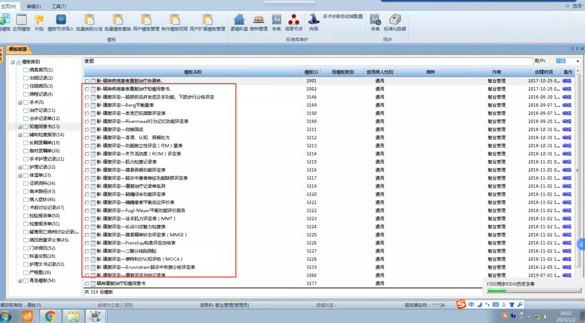

2、协助甲方做好电子病历结构模板

1）协助医务科进行模板修改并统计数据（高低危数据），后续将根据医院业务科室统计数据的需求修改模板。

2）提供电子病模板19000余个，为电子病历中新增模板500余个，协助医院完善电子病历模板300余个，目前全临床医生所用主要电子病历模板均已变成结构化模板。

